

МИНИСТЕРСТВО НАУКИ И ВЫСШЕГО ОБРАЗОВАНИЯ РОССИЙСКОЙ ФЕДЕРАЦИИ

Федеральное государственное автономное образовательное учреждение высшего образования

**«Дальневосточный федеральный университет»**

(ДВФУ)

|  |
| --- |
| **ИНСТИТУТ МАТЕМАТИКИ И КОМПЬЮТЕРНЫХ ТЕХНОЛОГИЙ**  **Департамент информационных и компьютерных систем** |

**ОТЧЕТ**

о прохождении производственной практики

Научно-исследовательская работа

|  |  |  |  |  |  |  |
| --- | --- | --- | --- | --- | --- | --- |
|  | | |  | Выполнил студент гр.  Б9121-09.03.03 Янович Я.В. | | |
|  | | |  |  | | |
|  | | |  |  |  | |
| подпись |  | |
| Отчет защищен: | | |  | Руководитель практики | | |
| с оценкой |  | |  | доцент ДИиКС | | |
|  |  |  |  |  | | Красюк Л. В. |
| подпись |  | И.О. Фамилия | подпись | |  |
| «__» _____________________ 2025 г. | | |  |  | | |
|  | | |  |  | | |
| Регистрационный № _____________ | | |  | Практика пройдена в срок | | |
| «__» _____________________ 2025 г. | | |  | с «09» апреля 2025 г. | | |
|  |  |  |  | по «20» мая 2025 г. | | |
| подпись |  | И.О. Фамилия |  | на предприятии ООО «Восток ИТ» | | |
|  | | |  |  | | |
|  | | |  |  | | |
|  | | |  | Руководитель практики от | | |
|  | | |  | предприятия | | |
|  | | |  |  | | Варлашов А.И. |
|  | | |  | подпись | |  |

г. Владивосток

2025

Дневник прохождения практики

|  |  |  |  |
| --- | --- | --- | --- |
| **Дата** | **Рабочее место** | **Краткое содержание выполняемых работ** | **Отметки руководителя** |
| 09.04.2025 – 11.04.2025 | ул. Ковальчука 9б, помещение 4, кабинет №22 | Знакомство с компанией и сотрудниками. Инструктаж. |  |
| 14.04.2025 – 18.04.2025 | ул. Ковальчука 9б, помещение 4, кабинет №22 | Изучение организационной структуры предприятия. |  |
| 21.04.2025 – 25.04.2025 | ул. Ковальчука 9б, помещение 4, кабинет №22 | Изучение бизнес-процессов предприятия. |  |
| 28.04.2025 – 09.05.2025 | ул. Ковальчука 9б, помещение 4, кабинет №22 | Выявление и описание проблем предприятия. |  |
| 12.05.2025 – 16.05.2025 | ул. Ковальчука 9б, помещение 4, кабинет №22 | Исследование рынка программного обеспечения. |  |
| 19.05.2025 – 20.05.2025 | ул. Ковальчука 9б, помещение 4, кабинет №22 | Оформление отчета по практике. |  |

|  |  |  |  |
| --- | --- | --- | --- |
| Студент | Янович Яков Валерьевич | | |
|  | подпись Ф.И.О. | | |
| Руководитель практики от ДВФУ | | Красюк Людмила Васильевна | |
|  | | подпись Ф.И.О. | |
| Руководитель практики от предприятия | | | Варлашов Александр Иванович |
|  | | | подпись Ф.И.О. |

**Оглавление**

Введение 4

1 Технико-экономическая характеристика предметной области 5

2 Экономическая сущность комплекса экономических информационных задач 8

3 Обоснование необходимости и цели использования вычислительной техники для решения задачи 9

3.1 Обоснование автоматизации решения задачи 9

3.2 Цели и задачи автоматизации 13

3.3 Анализ существующих разработок и обоснование выбора технологии проектирования 14

4 Обоснование выбора технологии проектирования 17

4.1 Объектно-ориентированное проектирование 17

4.2 Функционально-ориентированное проектирование 18

4.3 Выбор технологии проектирования 19

5 Постановка задачи 20

5.1 Общая характеристика организации задачи на ЭВМ 20

5.2 Характеристика выходной информации 21

5.3 Характеристика входной информации 22

6 Календарное планирование 23

6.1 Содержание проекта 24

6.2 Оценка длительности 24

6.3 Планирование ресурсов и расчет затрат 25

6.4 Оптимизация 26

6.5 Идентификация рисков и разработка стратегии их смягчения 27

6.6 Стоимость проекта 29

Список литературы 32

Приложение А 35

Введение

Практика пройдена в компании «Восток ИТ» в период с 9 апреля 2025 по 20 мая 2025. Компания является частью организации «Первый Бит», которая оказывает комплексные услуги по автоматизации и цифровизации бизнеса, включая настройку и внедрение информационных систем и их дальнейшую поддержку.

Цели научно-исследовательской работы:

1. Анализ предприятия;
2. Выявление проблем бизнес-процессов;
3. Анализ рынка программный средств;
4. Постановка задачи по решению выявленной проблемы;
5. Разработка календарного плана проекта решения проблемы.

Задачи научно-исследовательской работы:

1. построить и проанализировать модель бизнес-процессов предприятия;
2. выявить проблему бизнес-процессов;
3. проанализировать необходимость автоматизации;
4. провести анализ рынка программных средств;
5. сформировать постановку задачи;
6. разработать календарный план проекта для решения выявленной проблемы.

Объектом исследования является компания «Восток ИТ». Предметом исследования является процесс оказания услуг по автоматизации и цифровизации бизнеса.

1. Технико-экономическая характеристика предметной области

Компания «Первый Бит» основана в Москве в 1997 году. Компания имеет более 100 офисов в 9 странах мира. Компания занимается внедрением систем управления базами данных (СУБД), разработкой и поддержку корпоративных систем хранения данных, а также внедрением ERP-систем, BI-систем, CRM-систем и других программных продуктов.

Система менеджмента компании сертифицирована на соответствие международному стандарту качества ISO 9001:2015.

Компания обладает всеми партнерскими статусами 1С, такими как 1С:Франчайзинг, 1С:Центр Компетенции ERP, 1С:Центр Компетенции по Документообороту и другие, позволяющие оказывать широкий спектр услуг. [17]

Во Владивостоке ООО «Первый Бит» представлена дочерней компанией ООО «Восток ИТ».

ООО «Восток ИТ» помогает клиентам в адаптации к актуальным рыночным требованиям за счет разработки, внедрения и сопровождения систем на платформе 1С, а также оптимизации бизнес-процессов и цифровизации документооборота. Реализация данных решений способствует минимизации временных затрат на обработку документов и повышению точности учетных операций клиентов.

Организационная структура ООО «Восток ИТ» включает:

* руководитель офиса – планирование и управление развитием;
* администрация – помощь в управлении и продвижении:
  + менеджер по персоналу – подбор и работа с персоналом. Подчиняется руководителю офиса;
  + маркетолог – разработка маркетинговых стратегий. Подчиняется руководителю офиса;
* отдел проектов – реализация комплексных проектов по автоматизации и цифровизации бизнеса:
  + руководитель отдела проектов – управление работами и контроль их выполнения. Подчиняется руководителю офиса;
  + менеджер проектов – участие в реализации и координации проектов. Подчиняется руководителю отдела проектов;
  + бизнес-аналитик – проведение анализ клиентов для формирования проекта. Подчиняется руководителю отдела проектов;
* отдел продаж – привлечение новых клиентов и поддержка существующих:
  + менеджер по продажам – проведение переговоров с клиентами, заключение договоров. Подчиняется руководителю офиса;
* отдел разработки и внедрения – разработка, установка и настройка информационных систем:
  + руководитель отдела внедрения – управление работами. Подчиняется руководителю офиса;
  + инженер по внедрению – поддержка внедрения и обновления информационных систем. Подчиняется руководителю отдела внедрения;
  + консультант технической поддержки – консультация клиентов и обучение. Подчиняется руководителю отдела внедрения;
  + программист – программирование, реализация программных решений. Подчиняется руководителю отдела внедрения.

Схема организационной структуры ООО «Восток ИТ» представлена на рисунке 1.

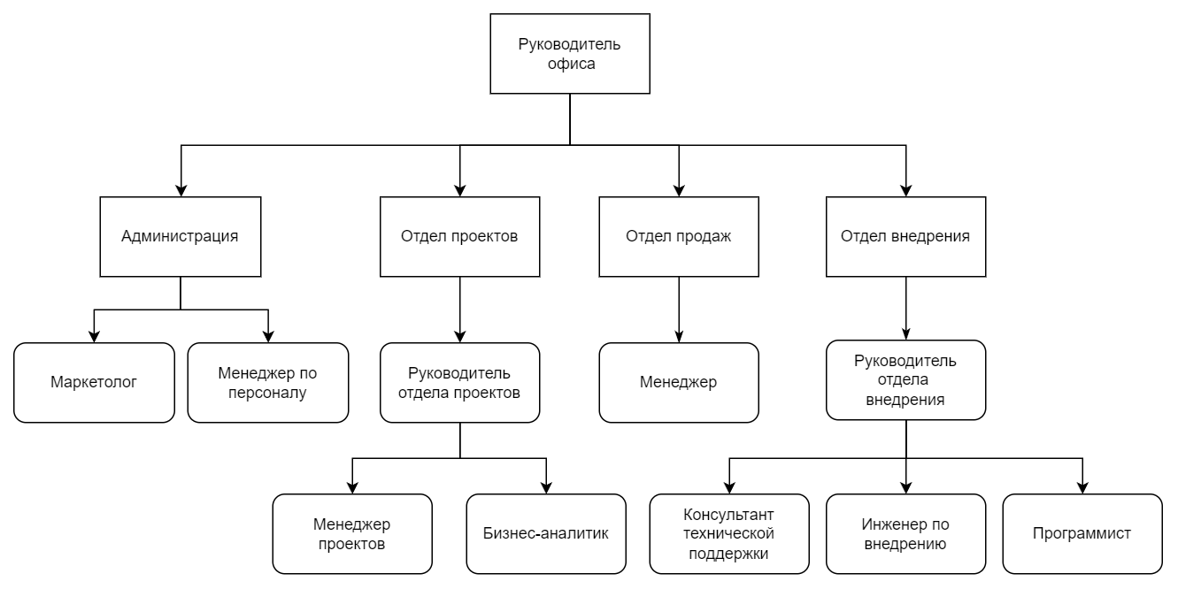

Рисунок 1 - Организационная структура

Этапы основной деятельности компании ООО «Восток ИТ»:

* работа с клиентами;
* проектирование решений;
* управление проектами;
* разработка и внедрение;
* сопровождение и поддержка.

Первым этапом является работа с клиентами. Специалисты компании собирают требования и пожелания клиентов. Основная задача этого этапа — понять, какие задачи клиент хочет решить с помощью 1С, и заключить договор о предоставлении услуг.

Следующим этапом является проектирования решений. На основании собранных требований и анализа бизнес-процессов клиента разрабатывается архитектура будущей системы, составляется проектная документация, определяются конфигурации 1С, которые будут использоваться, и планируются возможные интеграции с внешними системами клиента.

Третий важный этап — управление проектами. Руководители проектов распределяют задачи, контролируют сроки исполнения, координируют работу команды и следят за тем. Важной задачей этого этапа является учет нагрузки на отдел разработки, особенно в случае скрытых задач — проблем и требований, которые не были явно озвучены клиентом или выявлены в ходе бизнес-анализа, но необходимы для полноценного внедрения системы.

После этого команда разработчиков приступает к реализации. Они программируют и настраивают модули и конфигурацию 1С в соответствии с проектом. Проводится тестирование модулей и конфигураций и их внедрение в инфраструктуру клиента. В ходе работы программисты сообщают отделу управления проектами о дополнительных задачах проекта, которые могут быть обнаружены в процессе разработки.

Заключительным этапом является сопровождение и поддержка. Компания предоставляет техническую поддержку, устанавливает обновления, создает инструкции по работе с системой, проводит консультации и обучение сотрудников клиента. Также происходит сбор дополнительных требований и пожеланий клиента о модификации сопровождаемых проектов.

1. Экономическая сущность комплекса экономических информационных задач

Комплекс экономических информационных задач, рассматриваемый в данной работе, относится к области управления проектной и операционной деятельностью сотрудников. Основная цель такого комплекса задач — обеспечение эффективного сбора, хранения, обработки и анализа информации о выполняемых задачах рабочих процессов компании.

Экономическая сущность данного класса задач заключается в оптимизации управления трудовыми ресурсами предприятия. Эффективный учет задач и их анализ позволяют:

* своевременно выявлять проблемы в распределении нагрузки;
* сокращать время выполнения задач;
* минимизировать затраты, связанные с неэффективным использованием рабочего времени.

Внедрение средств по автоматизации учета и анализа задач способствует достижению следующих экономических эффектов:

* повышение прозрачности выполнения проектов;
* снижение издержек на управление персоналом;
* улучшение качества обслуживания клиентов за счет более эффективного распределения ресурсов.

Управление задачами без применения автоматизированных средств приводит к значительным рискам: росту количества ошибок, увеличению временных затрат, возникновению перегрузок сотрудников или их недозагрузки, что отрицательно сказывается на финансовых результатах предприятия.

Таким образом, автоматизация анализа задач сотрудников открывает дополнительные возможности для повышения эффективности бизнеса и делает необходимым внедрение специализированных аналитических систем.

1. Обоснование необходимости и цели использования вычислительной техники для решения задачи
   1. Обоснование автоматизации решения задачи

Компания занимается разработкой и внедрением программного обеспечения на базе 1С. Компания изучает требования клиентов, модифицирует их ПО и устанавливает обновления. Компания обучает клиентов использованию внесенных изменений. Для анализа построена модель бизнес-процессов.

Контекстный уровень модели бизнес-процессов в нотации IDEF0 представлен на рисунке 2.

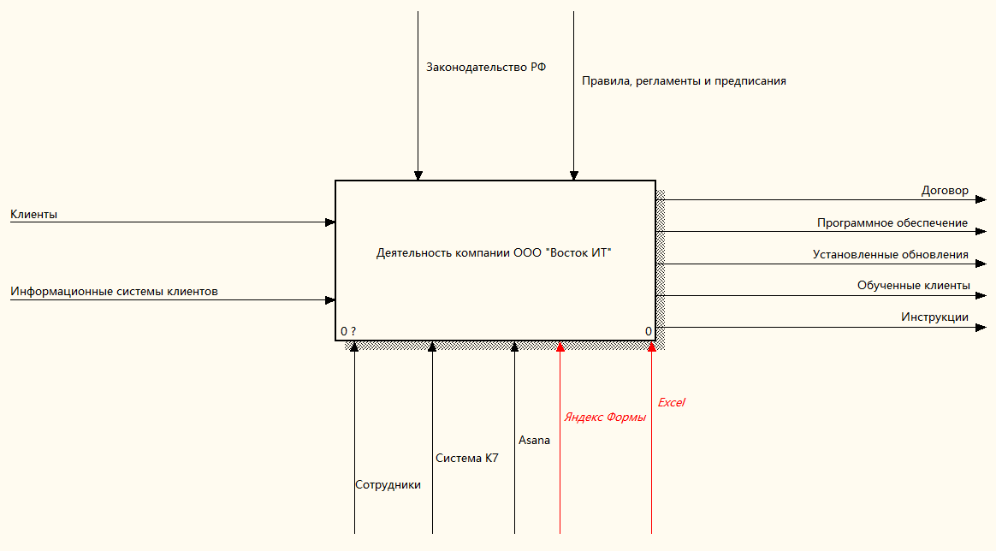

Рисунок 2 – Контекстная диаграмма

Среди выделенных интерфейсных дуг представлены «Яндекс Формы» и «Excel». Эти механизмы требуют значительной доли ручной обработки данных. Для более подробного анализа проведена декомпозиция контекстного уровня диаграммы.

Декомпозиция контекстной диаграммы представлена на рисунке 3.

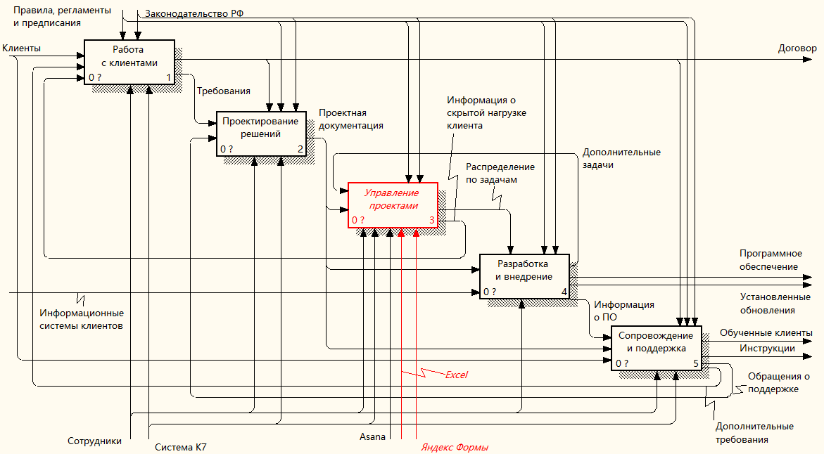

Рисунок 3 – Декомпозиция контекстной диаграммы

На декомпозиции контекстной диаграммы видно, что системы со значительной долей ручной обработки используются в процессе «Управление проектами». Для анализа выполнена декомпозиция процесса «Управление проектами».

Декомпозиция процессов «Работа с клиентами», «Проектирование решений», «Разработка и внедрение» и «Сопровождение и поддержка» представлены на рисунках А.1 – А.4. Декомпозиция процесса «Управление проектами» представлена на рисунке 4.

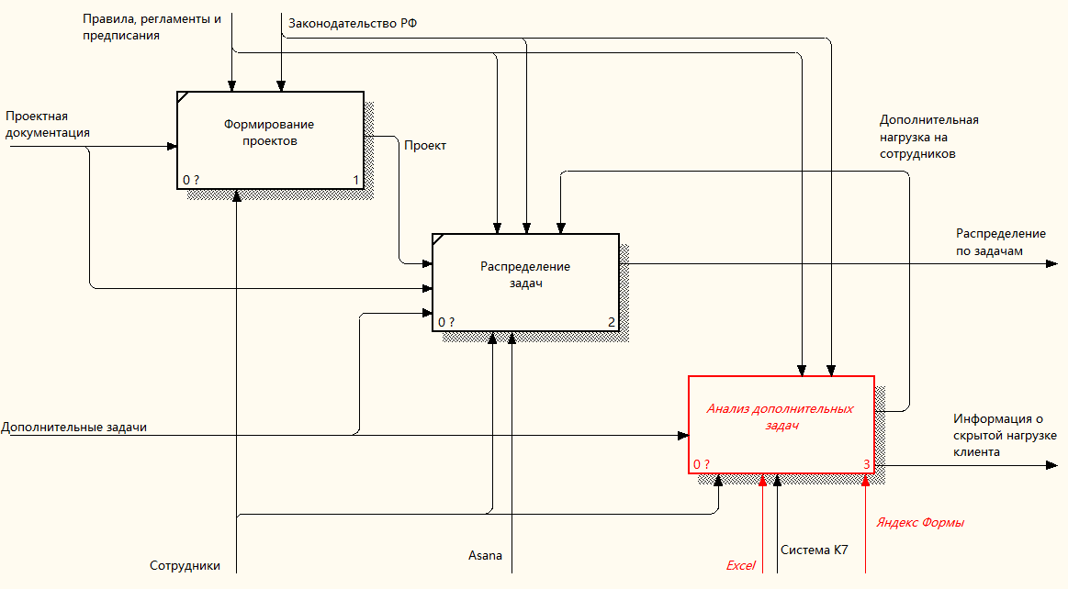

Рисунок 4 – Декомпозиция процесса «Управление проектами»

Наиболее нагружен ручной обработкой процесс «Анализ дополнительных задач». Для более глубокого анализа выполнена декомпозиция процесса «Анализа дополнительных задач».

Декомпозиция процесса «Анализ дополнительных задач» представлена на рисунке 5.

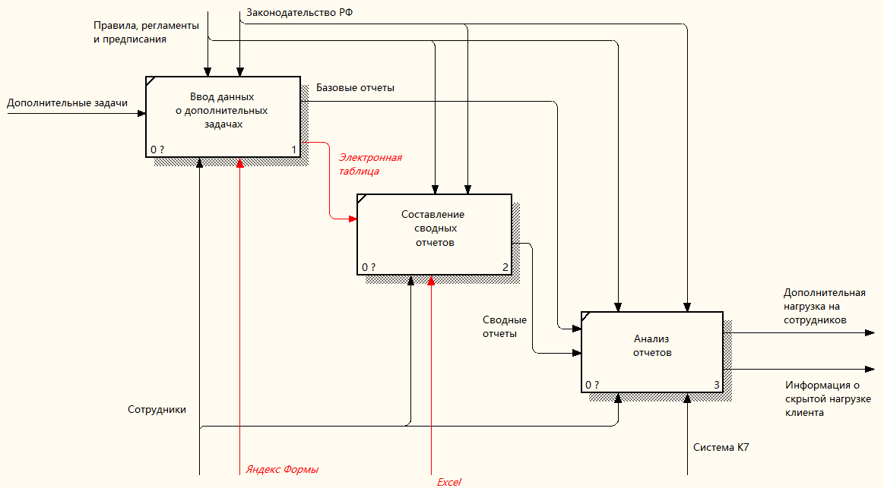

Рисунок 5 – Декомпозиция процесса «Анализ дополнительных задач»

В текущем процессе анализа дополнительных задач сотрудники вручную вводят информацию через Яндекс Формы, затем экспортируют её в Excel для составления отчетов и проведения анализа. Это приводит к ряду существенных проблем:

* увеличение длительности процесса: сотрудники тратят время на скачивание данных из Яндекс Форм и перенос их в Excel, что замедляет процесс получения аналитики и снижает общую продуктивность;
* риск ошибок из-за человеческого фактора: отчеты в Excel формируются вручную: создаются диаграммы, сводные таблицы, прописываются формулы и добавляются поля без использования шаблонов или аналитических панелей. Это ограничивает глубину анализа и увеличивает вероятность ошибок.;
* дублирование работы: данные о задачах не интегрированы напрямую с системой Asana. В результате одну и ту же информацию приходится вводить как в Яндекс Формы, так и в Asana. Также из-за отсутствия интеграции отсутствует возможность отслеживания состояния задач.

Последствия данных проблем:

* высокая вероятность ошибок в отчетах;
* низкая эффективность анализа;
* потери производительности сотрудников;
* вероятность расхождения в данных между системами.

Также в текущих процессах управления проектами отсутствует деятельность по анализу основного распределения задач по проектам. Для отслеживания текущих задач используется система канбан досок Asana, но она не предоставляет возможностей глубокого анализа и хранения исторической информации. Отсутствие анализа приводит к сложностям в расчете нагрузки на сотрудников и может привести к некорректному распределению задач, в результате чего часть сотрудников будет перегружена, а часть недогружена.

* 1. Цели и задачи автоматизации

Цель автоматизации — разработать аналитическую систему, автоматически импортирующую данные из Asana, и обеспечивающую создание отчетов, хранение данных и анализ как текущих, так и выполненных задач.

Предлагаемое решение позволит:

* минимизировать человеческий фактор при составлении отчетов: система автоматически формирует отчеты по запросу, без необходимости вручную вводить формулы, выбора полей для отчетов и диаграмм;
* снизить длительность процесса: благодаря автоматической загрузке и обработке данных исключается ручной экспорт и составление отчетов, что ускоряет получение аналитики;
* исключить дублирование данных: система получает данные напрямую из Asana, устраняя необходимость использования Яндекс Форм и ручного ввода информации в нескольких местах;
* обеспечить глубокий и гибкий анализ: импорт всех данных из Asana позволит анализировать как дополнительные, так и основные задачи проекта;
* добавить хранение и анализ исторических данных: новая система сохраняет данные о задачах даже после их удаления из Asana, что позволяет формировать отчеты по уже завершённым задачам и отслеживать изменения во времени.

Ожидаемый практический эффект для предприятия:

* более точный анализ нагрузки на сотрудников;
* эффективное распределение задач между ними;
* уменьшение количества перегруженных или недогруженных специалистов;
* снижение времени на обслуживание клиентов;
* повышение доверия и удовлетворённости клиентов за счёт более стабильного и прогнозируемого качества обслуживания.
  1. Анализ существующих разработок и обоснование выбора технологии проектирования

Для решения задач управления проектами существует несколько распространенных инструментов:

Asana — это система для организации работы над проектами различного масштаба. По заявлению разработчиков основным преимуществом является визуальное представление задач в виде списков, досок и календарей, что облегчает отслеживание прогресса и распределение обязанностей. Система предлагает базовые функции по планированию, постановке задач и отслеживанию сроков. Asana позиционируется как инструмент для маркетинговых, дизайнерских, административных и управленческих командах, где важна визуализация процессов и простота взаимодействия. [18]

Jira — система управления задачами и проектами от Atlassian, изначально разработанная для команд программистов и технических специалистов. Приложение поддерживает гибкие методологии разработки (Agile, Scrum) и включает функции для ведения спринтов, управления бэклогом, отслеживания ошибок, релизов и пользовательских запросов. Jira отличается высокой степенью настройки рабочих процессов, возможностью автоматизации, построения отчетов и интеграцией с другими продуктами Atlassian (например, Confluence, Bitbucket). Позиционируется для IT-среды, особенно компаний, практикующих DevOps и гибкие методологии разработки. [19]

ПланФикс — система, сочетающая функции CRM, учета задач и системы для управления внутренними процессами компании. Основным отличием разработчики выделяют гибкость в настройке бизнес-логики, включая шаблоны задач, автоматические действия, пользовательские формы и поля. Подходит как для организации проектной работы, так и для регулярного операционного учета, ведения клиентов и документооборота. ПланФикс позиционируется для малого и среднего бизнеса, а также компаний, где требуется комплексное управление разными видами деятельности в одной системе. [20]

Для сравнения систем выделены следующие показатели:

* канбан доски – наличие в системе визуального отображения задач в виде канбан досок;
* командное управление задачами – возможность создания команд, в которых каждый участник имеет возможность изменять задачи;
* простота интерфейса – интуитивность интерфейса и возможность использования без дополнительного обучения;
* создание дополнительных полей задач – возможность создавать для задач дополнительные поля (например наименование клиента, для которого выполняется задача);
* базовая аналитика – наличие инструментов для отслеживания количества задач, прогресса их выполнения, нагрузки на сотрудников, и т.д;
* аналитика по дополнительным полям – возможность формирования аналитических отчетов по дополнительным полям задач (например количество задач по каждому клиенту);
* формирование отчетов по параметрам – возможность быстрой настройки значений, по которым будет проводиться фильтрация данных отчета;
* хранение истории задач – возможность хранения задач, отмеченных как завершенные и их аналитики.

Сравнение существующих инструментов управления проектами представлено в таблице 1. Для оценки использован балльно-рейтинговый метод – каждому показателю назначен вес в долях единицы. Каждой системе присвоен балл по каждому показателю по десятибалльной шкале, где 0 – не соответствует показателю, 10 – полностью соответствует показателю.

Таблица 1 – Сравнение инструментов управления проектами

|  |  |  |  |  |
| --- | --- | --- | --- | --- |
| Показатель | Вес показателя | Asana | Jira | ПланФикс |
| Канбан доски | 1 | 10 | 10 | 10 |
| Командное управление задачами | 0,7 | 10 | 10 | 10 |
| Простота интерфейса | 0,8 | 10 | 7 | 4 |
| Создание дополнительных полей задач | 0,8 | 2 | 8 | 10 |
| Базовая аналитика | 0,3 | 1 | 7 | 9 |
| Аналитика по дополнительным полям | 0,9 | 0 | 5 | 10 |
| Формирование отчетов по параметрам | 0,7 | 0 | 3 | 3 |
| Хранение истории задач | 0,4 | 2 | 7 | 7 |
| Итог (JЭТУ) | | 27,7 | 40,5 | 44,8 |

Расчет итогов произведен по формуле:

$$J_{эту}=\sum_{i=1}^{n}{B_{i}*X_{i}};$$

где JЭТУ – комплексный показатель эксплуатационно-технического уровня системы по группе показателей;

n – число рассматриваемых показателей;

Вi – коэффициент весомости i-го показателя;

Xi – оценка соответствия системы показателю.

Компания ООО «Восток ИТ» в настоящее время использует Asana для управления задачами и проектами, однако по ключевым критериям — таким как создание дополнительных полей и аналитика — более подходящей системой является ПланФикс. Тем не менее, руководство приняло решение не менять текущий инструмент, чтобы избежать дополнительных затрат, сложностей миграции и необходимости переобучения сотрудников.

Для решения ранее упомянутых проблем, таких как сложность аналитики и использование ручной обработки, руководством была поставлена задача разработки собственного инструмента для автоматического импорта данных из Asana и их последующего анализа.

1. Обоснование выбора технологии проектирования

Разработка программного средства для экспорта данных из Asana и формирования сводных аналитических отчётов требует гибкой, расширяемой и управляемой архитектуры.

Были рассмотрены две технологии проектирования: объектно-ориентированное проектирование (представленное методологией RUP) и функционально-ориентированное проектирование.

* 1. Объектно-ориентированное проектирование

RUP (Rational Unified Process) представляет собой поэтапную и итеративную методологию разработки программного обеспечения, основанную на объектно-ориентированном проектировании. Эта методология ориентирована на создание архитектурно целостной системы с минимизацией рисков и возможностью постепенного наращивания функциональности.

Одной из ключевых особенностей RUP является итеративный подход, при котором каждая итерация включает полный цикл действий – от анализа требований до тестирования и демонстрации заказчику. Это позволяет выявлять слабые места архитектуры и уточнять функциональные требования на ранних этапах, что особенно важно при работе с внешними API и данными, структура которых может меняться.

Важным преимуществом RUP является акцент на проектировании архитектуры системы. В рамках методологии чётко разделяются уровни пользовательского интерфейса, бизнес-логики и слоя данных, что делает систему удобной для сопровождения и масштабирования. В рассматриваемом проекте это позволяет обособить компоненты, отвечающие за взаимодействие с API Asana, за преобразование данных, а также за построение и визуализацию отчётов.

Кроме того, в RUP активно применяются визуальные средства моделирования, такие как диаграммы UML. Это способствует лучшему пониманию архитектуры системы всеми участниками проекта, включая и разработчиков, и заказчика, а также облегчает документирование решений. [5]

Принцип повторного использования кода также играет важную роль. Основные сущности, такие как задача, статус задачи, пользователь, отчёт – проектируются как объекты, которые можно масштабировать или использовать повторно. Это особенно полезно в перспективе возможного расширения системы, например, при подключении новых источников данных или добавлении новых форм аналитики. [5]

Из недостатков можно выделить необходимость в определённой дисциплине в управлении процессом разработки и необходимость траты большего времени на начальных этапах. Однако эти издержки компенсируются высокой управляемостью и гибкостью проекта в долгосрочной перспективе.

* 1. Функционально-ориентированное проектирование

Функционально-ориентированный подход основывается на разбиении системы на отдельные функции или процедуры, каждая из которых решает конкретную прикладную задачу. Например, такие функции, как «Импорт данных из Asana», «Формирование отчёта» или «Построение графика» могут быть реализованы как модули.

К достоинствам функционального подхода можно отнести его простоту и возможность быстрого начала разработки. Он позволяет реализовать базовую функциональность без необходимости полной проработки архитектуры. Это особенно удобно на этапе создания прототипов или демонстрационных проектов.

Независимость модулей облегчает локальное тестирование и упрощает сопровождение отдельных участков кода. Однако при разработке комплексных систем, предполагающих взаимодействие между множеством компонентов, этот подход сталкивается с рядом ограничений.

Одним из главных недостатков является отсутствие целостной архитектуры, что затрудняет реализацию сквозных процессов. Например, последовательная обработка может потребовать дублирования логики или сложных связей между изолированными функциями. Кроме того, при необходимости расширения функциональности (например, добавления новых форм отчётности или поддержки других источников данных) система, построенная по функциональному принципу, может потребовать значительной переработки.

Также функциональный подход слабо поддерживает повторное использование компонентов и обладает низкой способностью к масштабируемости. Добавление новых требований часто требует модификации существующих функций, что затрудняет поддержку и развитие системы. [12]

* 1. Выбор технологии проектирования

В контексте рассматриваемой задачи функционально-ориентированный подход может быть применён на ранних этапах, например, для быстрого создания утилит или модулей экспорта. Однако при построении масштабируемого, надёжного и структурированного программного продукта предпочтение следует отдать объектно-ориентированному проектированию в рамках методологии RUP.

RUP позволяет постепенно наращивать функциональность системы, начиная с базовой выгрузки данных и заканчивая построением расширенных аналитических отчётов с визуализацией. За счёт архитектурно-центрированного подхода обеспечивается чёткое разделение ответственности между компонентами, а возможность раннего анализа рисков позволяет своевременно выявлять проблемные участки, такие как нестабильность API или сложность обработки больших объёмов данных.

Использование UML-диаграмм делает проект более прозрачным для участников разработки и формирует прочную основу для дальнейшего сопровождения. Кроме того, закладывается возможность повторного использования модулей и масштабирования системы в будущем.

Таким образом, методология RUP соответствует ключевым требованиям проекта: надёжности, масштабируемости, модульности и гибкости.

1. Постановка задачи
   1. Общая характеристика организации задачи на ЭВМ

Целью автоматизации является снижение трудовых затрат на аналитику распределения задач сотрудников, повышение качества, достоверности и оперативности аналитических отчетов.

Назначением задачи является автоматизированный учет задач сотрудников, статусов их выполнения и формирования отчетности.

Автоматизируется процесс управления проектами. В настоящее время процесс анализа требует высокой доли ручной обработки данных, что увеличивает длительность процесса и вероятность ошибок. Для решения проблем целесообразно автоматизировать процесс с использованием программных средств.

Периодичность и продолжительность работы системы постоянный прием новых задач и статусов, отчетность по запросу.

Условия прекращения автоматизированного выполнения задачи: критические ошибки системы или инфраструктуры.

Связи с другими задачами: интеграция с сервисом Asana.

Входная информация представлена дополнительными и основными задачами по нарядам. Основные задачи создаются в Asana. Дополнительные задачи вводятся в форму и отправляются в Asana для отображения на канбан доске. Основные задачи создаются напрямую в сервисе Asana. Информация об изменении статусов как основных, так и дополнительных задач должна извлекаться из Asana с помощью API, предоставляемого сервисом Asana. Вся информация о задачах и статусах должна сохраняться в локальной базе данных. Результатная информация должна выводиться на экран в виде отчетов.

* 1. Характеристика выходной информации

Система формирует выходную информацию в виде отчетов и служебных сообщений, которые отражают результаты анализа данных и выполнения операций. В качестве выходных данных предоставляются отчеты о распределении нагрузки между сотрудниками, сведения о дополнительных задачах по клиентам, а также технические сообщения для интеграции с внешним сервисом Asana.

Перечень и описание выходных сообщений представлены в таблице 2.

Таблица 2 – Выходные сообщения

|  |  |  |  |  |
| --- | --- | --- | --- | --- |
| Идентификатор | Наименование | Периодичность | Сроки выдачи | Формат данных |
| OUT01 | Отчет о нагрузке на сотрудников за период | По запросу | До 10 секунд | Отчет |
| OUT02 | Отчет о дополнительных задачах по клиентам за период | По запросу | До 10 секунд | Отчет |
| OUT03 | Запрос на создание задачи Asana | При вводе дополнительной задачи | До 10 секунд | JSON |

Перечень и описание структурных единиц информации выходных сообщений представлены в таблице 3.

Таблица 3 – Структурные единицы выходных сообщений

|  |  |  |  |  |
| --- | --- | --- | --- | --- |
| Наименование | Идентификатор сообщения | Формат данных | Получатель | Идентификатор получателя |
| ФИО сотрудника | OUT01 | Строка | Менеджер по проектам | S01 |
| Количество завершенных задач | OUT01 | Целое число | Менеджер по проектам | S01 |
| Количество задач в работе | OUT01 | Целое число | Менеджер по проектам | S01 |
| Наименование клиента | OUT02 | Строка | Менеджер по проектам | S01 |
| Количество дополнительных задач по клиенту | OUT02 | Строка | Менеджер по проектам | S01 |
| Текст задачи | OUT03 | Строка | Asana | S02 |
| Идентификатор проекта Asana | OUT03 | Строка | Asana | S02 |

* 1. Характеристика входной информации

К числу входных данных относятся сведения о новых задачах, параметры для формирования отчетов, а также конфигурационные данные для интеграции с Asana. Эти данные вводятся пользователями через формы и поступают в структурированном формате (JSON) от сторонних сервисов.

Перечень и описание входных сообщений представлены в таблице 4.

Таблица 4 – Входные сообщения

|  |  |  |  |
| --- | --- | --- | --- |
| Идентификатор | Наименование | Сроки поступления | Формат данных |
| IN01 | Дополнительная задача | При обнаружении дополнительной задачи | Ввод в форму |
| IN02 | Событие Asana | При запросе событий Asana | JSON |
| IN03 | Данные новой задачи Asana | После отправки запроса за создание задачи Asana | JSON |
| IN04 | Период для формирования отчета | При запросе отчета | Ввод в форму |
| IN05 | Данные для интеграции Asana | При первичной настройке системы | Ввод в форму |

Перечень и описание структурных единиц информации входных сообщений представлены в таблице 5.

Таблица 5 – Структурные единицы входных сообщений

|  |  |  |  |  |
| --- | --- | --- | --- | --- |
| Наименование | Идентификатор сообщения | Формат данных | Источник | Идентификатор источника |
| ФИО программиста | IN01 | Строка | Менеджер по проектам | S01 |
| Номер наряда | IN01 | Целое число | Менеджер по проектам | S01 |
| Менеджер по наряду | IN01 | Строка | Менеджер по проектам | S01 |
| Наименование клиента | IN01 | Строка | Менеджер по проектам | S01 |
| Задачи | IN01 | Строка | Менеджер по проектам | S01 |
| Идентификатор ресурса | IN02 | Строка | Asana | S02 |
| Тип ресурса | IN02 | Строка | Asana | S02 |
| Тип события | IN02 | Строка | Asana | S02 |
| Идентификатор зависимого объекта | IN02 | Строка | Asana | S02 |
| Тип зависимого объекта | IN02 | Строка | Asana | S02 |
| Идентификатор задачи | IN03 | Строка | Asana | S02 |
| Дата начала | IN04 | Дата | Менеджер по проектам | S01 |
| Дата окончания | IN04 | Дата | Менеджер по проектам | S01 |
| Идентификатор проекта Asana | IN05 | Строка | Менеджер по проектам | S01 |
| API токен Asana | IN05 | Строка | Менеджер по проектам | S01 |

1. Календарное планирование
   1. Содержание проекта

В соответствии со стандартом «ГОСТ Р ИСО/МЭК 12207-2010. Информационная технология. Системная и программная инженерия. Процессы жизненного цикла программных средств», а также методологией RUP (Rational Unified Process) выделены основные этапы проекта и сформирован состав работ. Этапы проекта представлены в таблице 6. Задачи проекта представлены в таблице Б.1.

Таблица 6 – Этапы проекта

|  |  |
| --- | --- |
| Наименование | Описание |
| Составление плана проекта | Планирование проекта: определение состава работ, длительности, бюджета и рисков |
| Анализ требований и проектирование | Определение требований и проектирование системы |
| Разработка | Разработка: программирование и верстка |
| Тестирование и исправление ошибок | Тестирование и исправление ошибок системы |
| Внедрение | Подготовка и запуск системы |
| Сдача проекта | Представление результатов заказчику, передача инструкций |

* 1. Оценка длительности

Для определение ожидаемой длительности задачи (Tож) применен метод PERT. Для каждой задачи выделены:

* Оптимистичная оценка (Tmin) – кратчайшая продолжительность работы, с учетом того, что во время выполнения задачи не возникнет факторов, которые могут увеличить длительность выполнения;
* Пессимистичная оценка (Tmax) – наибольшая продолжительность работы, с учетом того, что во время выполнения задачи возникнет множество факторов, которые могут увеличить длительность выполнения;
* Реалистичная оценка (Tнв) – наиболее вероятная продолжительность работы.

Ожидаемая длительность рассчитывается по формуле:

$$T_{ож}=\frac{T_{min}+{4T}_{нв}+T_{max}}{6}.$$

Оценка продолжительности этапов представлены в таблице 7. Подробные оценки по задачам представлены в таблице Б.2.

Таблица 7 – Ожидаемая продолжительность этапов

|  |  |
| --- | --- |
| Наименование | Ожидаемая продолжительность, дней |
| Составление плана проекта | 8 |
| Анализ требований и проектирование | 47 |
| Разработка | 54 |
| Тестирование и исправление ошибок | 48 |
| Внедрение | 12 |
| Сдача проекта | 1 |
| Итог | 170 |

* 1. Планирование ресурсов и расчет затрат

Список ресурсов проекта представлен в таблице 8.

Таблица 8 - Список ресурсов

|  |  |  |
| --- | --- | --- |
| Наименование | Тип | Описание |
| Исполнитель | Трудовой | Основной исполнитель проекта. Выполняет основные задачи проекта: планирование, анализ, разработка, тестирование и внедрение |
| Заказчик | Трудовой | Представитель заказчика. Участвует в задачах определения требований и сдачи проекта |
| Руководитель дипломной работы | Трудовой | Преподаватель университета. Курирует проект и проводит необходимые консультации по работе |
| Ноутбук | Материальный | Ноутбук, с помощью которого производится выполнение проекта |

Для расчета стандартных ставок трудовых ресурсов используется среднее значение предлагаемых зарплат на соответствующие должности в регионе Приморский край:

Ресурс «Исполнитель»: так как исполнитель является студентом университета, выполняющим выпускную квалификационную работу, стандартная ставка ресурса 0 рублей в час.

Ресурс «Заказчик»: вакансии «Руководитель проектов», «Менеджер отдела проектов» и подобные. Стандартная ставка 350 рублей в час.

Ресурс «Руководитель дипломной работы»: вакансии «Преподаватель». Стандартная ставка 315 рублей в час.

Стоимость материальных ресурсов:

Ресурс «Ноутбук»: в качестве стоимости ресурса используется величина амортизации за период проекта. Стоимость ресурса 5000 рублей.

Ресурсы проекта в среде Microsoft Project представлены на рисунке Б.1.

* 1. Оптимизация

Для оптимизации плана проекта применен метод критического пути. Проведен анализ и внесены изменения для сокращения длительности проекта.

Анализ этапов «Составление плана проекта» и «Анализ требований и проектирование» показал, что их необходимо выполнять последовательно, так как именно на этапе «Составление плана проекта» формируется список задач для этапа «Анализ требований и проектирование», а также для других этапов, что не позволяет выполнять этап «Составление плана проекта» параллельно с другими этапами.

Анализ этапов «Анализ требований и проектирование» и «Разработка» показал, что эти этапы необходимо выполнять последовательно, так как на этапе «Анализ требований и проектирование» составляется проект системы, на основе которого будет выполняться разработка.

Внутри этапа «Анализ требований и проектирование» возможно выполнять задачу «Проектирование интерфейса» после задачи «Проектирование архитектуры» с запаздыванием в 1 день, так как именно в ходе выполнения задачи «Проектирование интерфейса» формируется разделение системы по уровням и определяются пакеты, нуждающиеся в интерфейсе, который будет разрабатываться в задаче «Проектирование интерфейса». Это изменение сокращает длительность проекта на 6 дней.

Анализ этапов «Разработка» и «Тестирование и исправление ошибок» показал, что эти этапы после задачи «Backend программирование» возможно выполнять параллельно, так как именно задача «Backend программирование» является наиболее крупной в этапе и в ней ожидается наибольшее число потенциальных ошибок, которые возможно обнаружить и исправить. Это изменение сокращает количество задач критического пути на 3 задачи и сокращает длительность на 25 дней.

Анализ этапов «Разработка», «Тестирование и исправление ошибок» и «Внедрение» показал, что этап «Внедрение» необходимо выполнять последовательно этапам «Разработка» и «Тестирование и исправление ошибок», так как в ходе их выполнения разрабатывается и отлаживается система, внедрение которой будет проходить в этапе «Внедрение».

Оптимизация позволила сократить длительность проекта на 30 дней. Проект заканчивается за 56 дней до крайнего срока, что создает резерв для реагирования на неизвестные риски. Оптимизированный план представлен на рисунках А.11 – А.13.

Оптимизированный проект в среде Microsoft Project представлен на рисунках Б.2 – Б.4.

* 1. Идентификация рисков и разработка стратегии их смягчения

Основным риском в расписании является задача «Backend программирование», имеющая длительность 30 дней. Использование задач с большой длительностью снижает качество планирования и повышает количество неточностей. Для облегчения контроля задачу необходимо разделить на более короткие задачи. Задачи, полученные путем декомпозиции задачи «Backend программирование» представлены в таблице 9.

Таблица 9 – Декомпозиция задачи «Backend программирование»

|  |  |  |  |  |  |
| --- | --- | --- | --- | --- | --- |
| Наименование | Описание | Оптимистичная оценка, Tmin, дней | Реалистичная оценка, Tнв, дней | Пессимистичная оценка, Tmax, дней | Ожидаемая продолжительность, Tож, дней |
| Разработка основных классов | Разработка классов, полученных на этапе проектирования | 2 | 4 | 12 | 5 |
| Разработка бизнес-логики | Разработка функций и методов, обеспечивающих функционал системы | 10 | 15 | 26 | 15 |
| Разработка взаимодействия с СУБД | Разработка функций и методов, обеспечивающих взаимодействие системы с Системой Управления Базами Данных (СУБД) | 5 | 10 | 15 | 10 |

Ресурсный риск связан с ресурсом «Заказчик». Доступность ресурса неизвестна, существует риск недоступности ресурса в необходимое время. Параметры риска:

* вероятность возникновения: 0,4;
* потенциальное влияние: 1;
* ранг риска: 0,4 – высокий;
* стратегия смягчения: увеличение длительности задачи «Интервьюирование заказчика» с 2 до 5 дней.
* план реакции: при возникновении риска возможно увеличение длительности задачи «Интервьюирование заказчика» на срок, необходимы для выполнения задачи. Это также увеличит длительность проекта на соответствующий срок, но наличие достаточного резерва времени не позволит этому повлиять на итоговые сроки.

Ресурсные риски связаны с ресурсом «Исполнитель». Ресурс имеет большой объем и долю работ проекта, что делает проект зависимым от ресурса. Параметры риска:

* вероятность возникновения: 0,05;
* потенциальное влияние: 1;
* ранг риска: 0,05 – низкий;
* стратегия смягчения: нет.
* план реакции: реакцией на возникновение риска должна быть передача проекта другому специалисту. При необходимости поиска специалиста добавляется задача «Поиск исполнителя» с ожидаемой длительностью 7 дней. Однако, так как проект выполняется в рамках выпускной квалификационной работы, замена исполнителя невозможна.
  1. Стоимость проекта

Общая стоимость проекта составляет 11 979 рублей.

Стоимость проекта по этапам представлена в таблице 10.

Таблица 10 – Стоимость по этапам

|  |  |
| --- | --- |
| Наименование | Стоимость, рублей |
| Составление плана проекта | 0 |
| Анализ требований и проектирование | 5 936 |
| Разработка | 0 |
| Тестирование и исправление ошибок | 0 |
| Внедрение | 763 |
| Сдача проекта | 280 |

Стоимость проекта по ресурсам представлена в таблице 11.

Таблица 11 – Стоимость по ресурсам

|  |  |  |
| --- | --- | --- |
| Наименование | Тип | Стоимость, рублей |
| Исполнитель | Трудовой | 0 |
| Заказчик | Трудовой | 2 443 |
| Руководитель дипломной работы | Трудовой | 4 536 |
| Ноутбук | Материальный | 5 000 |

Несмотря на расчетную стоимость проекта в размере 11 979 рублей, его реализация в рамках выпускной квалификационной работы не предполагает прямых финансовых затрат для заказчика. Единственные издержки со стороны заказчика связаны с временными ресурсами, что составляет 2 443 рубля.

**Заключение**

Итоги научно-исследовательской работы на предприятии ООО «Восток ИТ»:

1. построена и проанализирована модель бизнес-процессов предприятия;
2. выявлена проблема бизнес-процессов;
3. проанализирована необходимость автоматизации;
4. проведен анализ рынка программных средств;
5. сформирована постановку задачи;
6. разработан календарный план проекта для решения выявленной проблемы.

В результате работы была выявлена проблема в процессе управления проектами, сформулирована постановка задачи и разработан календарный план, что создаёт основу для дальнейшей реализации проекта по устранению выявленных недостатков и повышению эффективности управления.

Список литературы

**Нормативно-справочные документы**

1. ГОСТ Р ИСО/МЭК 12207–2010. Информационная технология. Системная и программная инженерия. Процессы жизненного цикла программных средств. — Введ. 2012–03–01. — М. : Стандартинформ, 2011. — 105 с.
2. ГОСТ 7.1–2003. Система стандартов по информации, библиотечному и издательскому делу. Библиографическая запись. Библиографическое описание. Общие требования и правила составления. – Введ. 2004–07–01. – М.: Стандартинформ, 2004. – 23 с.
3. ГОСТ 2.105–2019. Единая система конструкторской документации. Общие требования к текстовым документам. — Введ. 2019–07–01. — М. : Стандартинформ, 2019. — 40 с.
4. ГОСТ 7.32–2017. Система стандартов по информации, библиотечному и издательскому делу. Отчет о научно-исследовательской работе. Структура и правила оформления. — Введ. 2018–01–01. — М. : Стандартинформ, 2017. — 28 с.

**Учебная и научная литература**

1. Аниче М. Простое объектно-ориентированное проектирование: чистый и гибкий код – Издательский дом «Питер», 2025 – 224 с.
2. Шестаков А.В., Орехова Е.Л. UML, IDEF, BPMN: методы моделирования бизнес-процессов и проектирования ИС. – М.: Инфра-М, 2018. – 326 с.
3. Хэлл К., Датта А. Проектирование информационных систем. – СПб.: Питер, 2019. – 416 с.
4. Котельникова А.В., Гончарова Н.И. Управление проектами. Учебник и практикум. – М.: Юрайт, 2022. – 364 с.
5. Локшин Б.С., Дементьев В.И. Управление ИТ-проектами: методология, практика, контроль. – М.: КНОРУС, 2021. – 312 с.
6. Бурда А.Ю., Капустина О.А. Управление ИТ-проектами в гибридной среде: Agile, Waterfall, MS Project. – М.: Юрайт, 2022. – 310 с.
7. Назаров А.И., Шевченко Л.Н. Проектирование информационных систем. Учебник для вузов. – М.: Форум, 2020. – 368 с.
8. Гвоздева Т. В., Баллод Б. А. Проектирование информационных систем: методы и средства структурно-функционального проектирования: практикум: учебное пособие для СПО. — 3-е изд., стер. — Санкт-Петербург: Лань, 2024. — 148 с.
9. Хаммер М., Чампи Дж. Реинжиниринг корпорации: Манифест революции в бизнесе. – М.: Альпина Паблишер, 2018. – 332 с.
10. Титов В.А., Костров А.Н. Методология и практика оценки эффективности ИТ-проектов. — СПб.: Питер, 2019. — 240 с.
11. Лапин В.В. Экономика информационных систем: оценка эффективности и стоимости проектов. — М.: КНОРУС, 2020. — 272 с.
12. Поллард Б., Бомбакова П. HTTP/2 в действии. – ДМК-Пресс, 2021 – 424 с.

**Электронные ресурсы**

1. Официальный сайт Первый Бит [Электронный ресурс]. – Режим доступа: <https://vladivostok.1cbit.ru/>
2. Официальный сайт Asana [Электронный ресурс]. – Режим доступа: [https://asana.com/ru](https://asana.com/rua)
3. Официальный сайт Jira [Электронный ресурс]. – Режим доступа: <https://www.atlassian.com/software/jira>
4. Официальный сайт ПланФикс [Электронный ресурс]. – Режим доступа: <https://planfix.ru/main/>
5. Лучшие канбан-доски: онлайн-инструменты для ведения проектов [Электронный ресурс]. – Режим доступа: <https://www.leadertask.ru/blog/kanban-doska>
6. RUP методология разработки [Электронный ресурс]. – Режим доступа: <https://qaevolution.ru/metodologiya-menedzhment/rup/>
7. RUP (Rational Unified Process) [Электронный ресурс]. – Режим доступа: <https://appmaster.io/ru/glossary/rup-rational-unified-process-ru>
8. Asana API Reference [Электронный ресурс]. – Режим доступа: <https://developers.asana.com/reference/rest-api-reference>
9. Документация по Project. Документация по Project для администраторов и ИТ-специалистов [Электронный ресурс]. – Режим доступа: <https://learn.microsoft.com/ru-ru/project/>

Приложение А

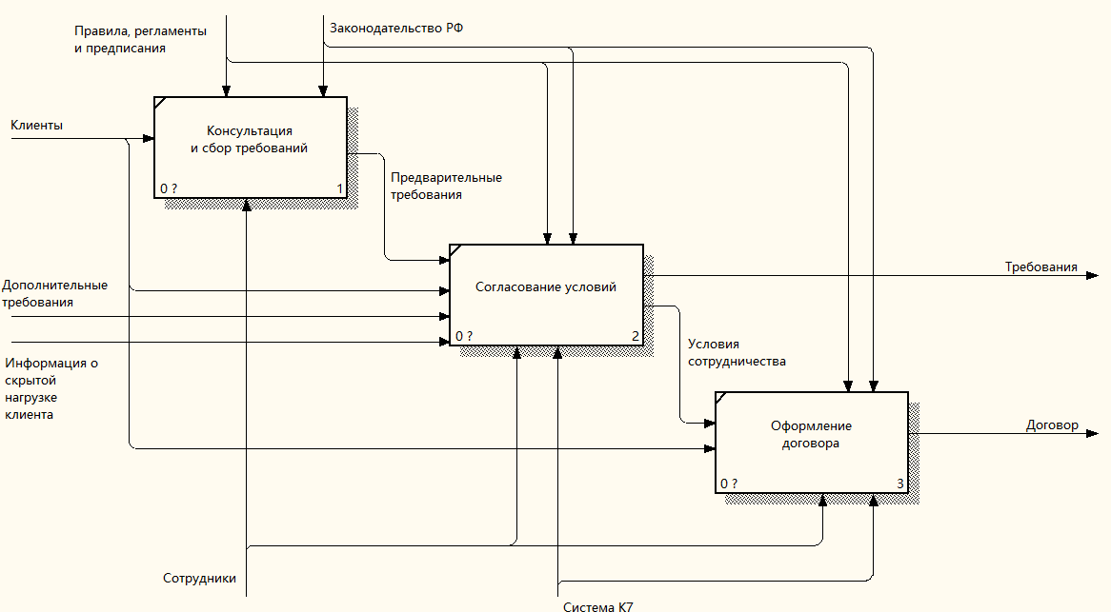

Рисунок А.1 - Декомпозиция процесса «Работа с клиентами»

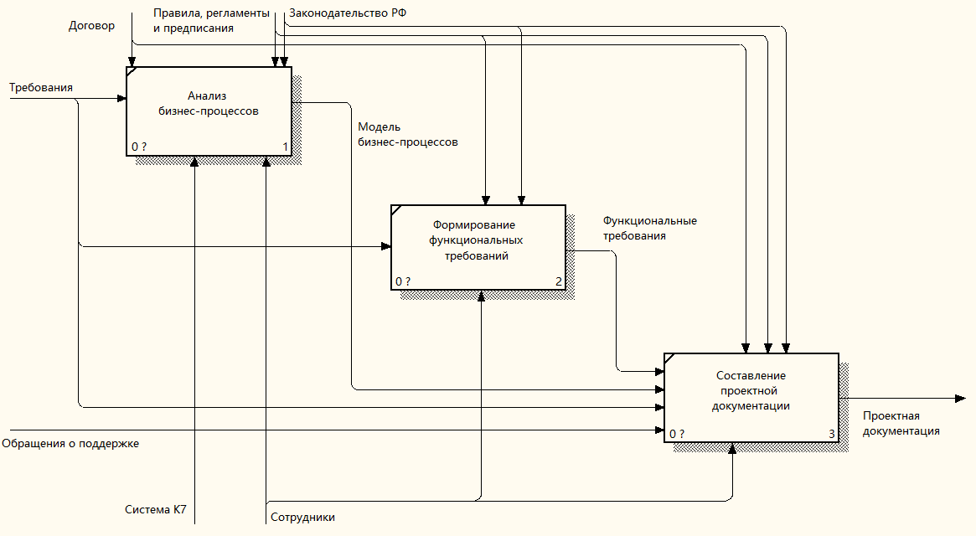

Рисунок А.2 - Декомпозиция процесса «Проектирование решений»

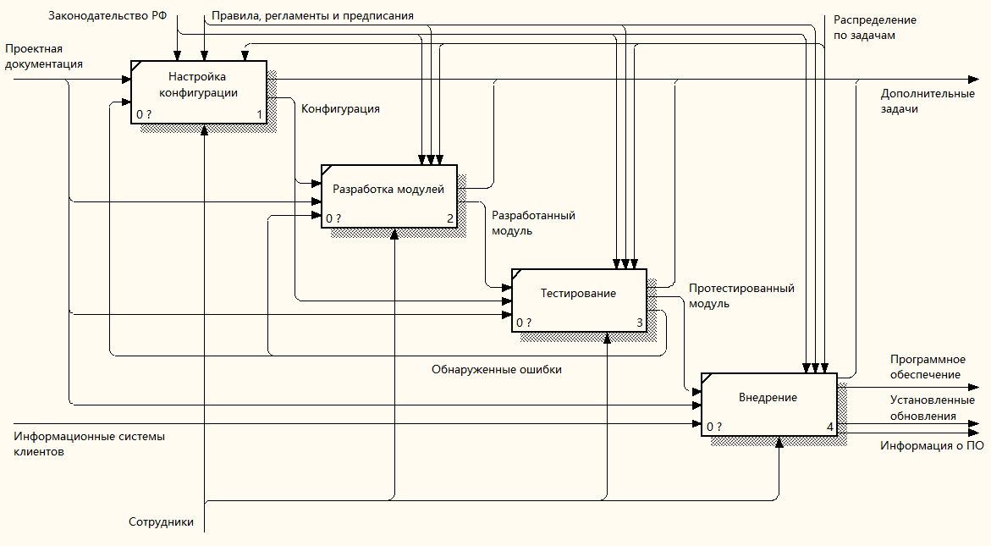

Рисунок А.3 - Декомпозиция процесса «Разработка и внедрение»

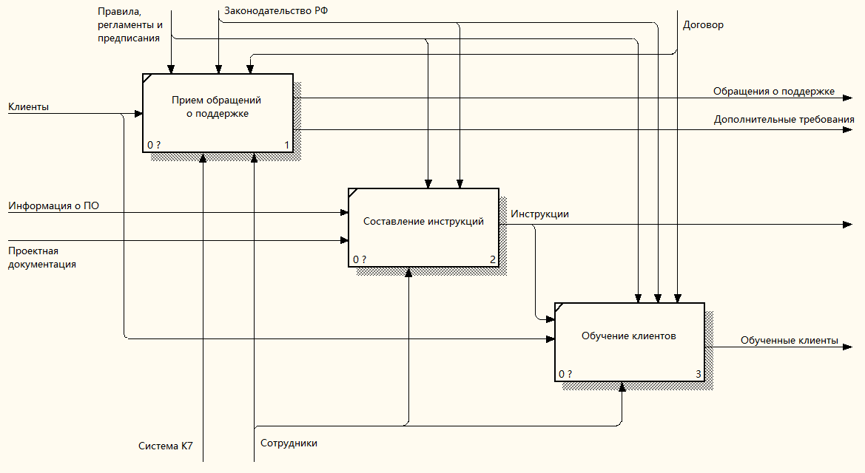

Рисунок А.4 - Декомпозиция процесса «Сопровождение и поддержка»

**Приложение Б**

Таблица Б.1 – Состав проекта

|  |  |
| --- | --- |
| Наименование | Описание |
| Составление плана проекта | Этап, включающий в себя планирование проекта |
| Определение содержания | Формирование списка задач проекта |
| Определение длительности работ | Определение длительности каждой задачи по методу PERT |
| Планирование ресурсов и затрат | Формирование списка ресурсов, их ставок и назначение на задачи |
| Идентификация рисков и разработка стратегии их смягчения | Анализ плана проекта, выделение рисков и их параметров, составление плана реакции на риски |
| Завершение составления плана | Веха проекта – завершение этапа планирования |
| Анализ требований и проектирование | Этап, включающий в себя определение требований и проектирование системы |
| Интервьюирование заказчика | Проведение интервью с заказчиком, анализ целей проекта, формирование требований |
| Бизнес-моделирование | Бизнес-анализ предметной области: деятельность, объекты |
| Разработка системных требований | Определение функции проектируемой системы |
| Анализ системы | Анализ системных прецедентов: ключевые абстракции, последовательности |
| Проектирование архитектуры | Проектирование архитектуры ИС: подсистемы, модули, физическая реализация |
| Проектирование компонентов | Определение характеристик классов и моделирование баз данных |
| Проектирование интерфейса | Проектирование интерфейсных компонентов и системы навигации по этим компонентам |
| Завершение проектирования | Веха проекта – завершение этапа проектирования |
| Разработка | Этап, включающий в себя разработку системы |
| Backend программирование | Разработка логики серверной части ИС |
| Разработка базы данных | Выбор и настройка системы управления базами данных |

*Окончание таблицы Б.1*

|  |  |
| --- | --- |
| Верстка страниц | Разработка web-страниц с использованием гипертекстовой разметки и таблиц стилей |
| Frontend программирование | Разработка логики клиентской части ИС |
| Интеграция frontend и backend | Разработка элементов логики, обеспечивающих взаимодействие клиентской и серверной части |
| Завершение разработки | Веха проекта – завершение этапа разработки |
| Тестирование и исправление ошибок | Этап, включающий в себя тестирование и исправление ошибок системы |
| Разработка модульных тестов | Разработка модульных тестов для автоматической проверки функциональности (unit-тестирование) |
| Ручное тестирование | Ручная проверка работоспособности функциональности системы |
| Исправление ошибок | Анализ причин и исправление ошибок, выявленных при тестировании |
| Завершение тестирования и исправления | Веха проекта – завершение этапа тестирования |
| Внедрение | Этап, включающий в себя подготовку и запуск системы |
| Подготовка пакета системы | Подготовка ИС к запуску с помощью выбранного сервиса |
| Подготовка инструкций для заказчика | Формирование инструкций для заказчика по использованию разработанной ИС |
| Запуск системы и проверка качества | Запуск ИС на удаленном сервере, проверка работоспособности всех элементов системы |
| Завершение внедрения | Веха проекта – завершение этапа внедрения |
| Сдача проекта | Представление результатов заказчику, передача инструкций |

Таблица Б.2 – Оценка продолжительности работ

|  |  |  |  |  |
| --- | --- | --- | --- | --- |
| Виды работ | Оптимистичная оценка, Tmin, дней | Реалистичная оценка, Tнв, дней | Пессимистичная оценка, Tmax, дней | Ожидаемая продолжительность, Tож, дней |
| Определение содержания | 1 | 2 | 3 | 2 |
| Определение длительности работ | 1 | 2 | 3 | 2 |
| Планирование ресурсов и затрат | 1 | 2 | 3 | 2 |
| Идентификация рисков и разработка стратегии их смягчения | 1 | 2 | 3 | 2 |
| Интервьюирование заказчика | 1 | 2 | 3 | 2 |
| Бизнес-моделирование | 2 | 6 | 10 | 6 |
| Разработка системных требований | 3 | 6 | 9 | 6 |
| Анализ системы | 5 | 12 | 19 | 12 |
| Проектирование архитектуры | 3 | 6 | 9 | 6 |
| Проектирование компонентов | 3 | 6 | 9 | 6 |
| Проектирование интерфейса | 3 | 6 | 9 | 6 |
| Backend программирование | 20 | 30 | 40 | 30 |
| Разработка базы данных | 6 | 12 | 18 | 12 |
| Верстка страниц | 2 | 8 | 14 | 8 |
| Frontend программирование | 6 | 16 | 26 | 16 |

*Окончание таблицы Б.2*

|  |  |  |  |  |
| --- | --- | --- | --- | --- |
| Виды работ | Оптимистичная оценка, Tmin, дней | Реалистичная оценка, Tнв, дней | Пессимистичная оценка, Tmax, дней | Ожидаемая продолжительность, Tож, дней |
| Интеграция frontend и backend | 2 | 6 | 10 | 6 |
| Разработка модульных тестов | 6 | 12 | 18 | 12 |
| Ручное тестирование | 10 | 18 | 26 | 18 |
| Исправление ошибок | 4 | 18 | 32 | 18 |
| Подготовка пакета системы | 1 | 3 | 5 | 3 |
| Подготовка инструкций для заказчика | 2 | 3 | 4 | 3 |
| Запуск системы и проверка качества | 2 | 6 | 10 | 6 |
| Сдача проекта | 0,5 | 1 | 1,5 | 1 |

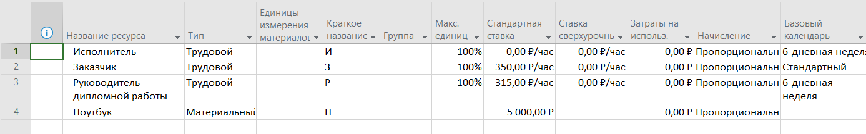

Рисунок Б.1 – Ресурсы проекта

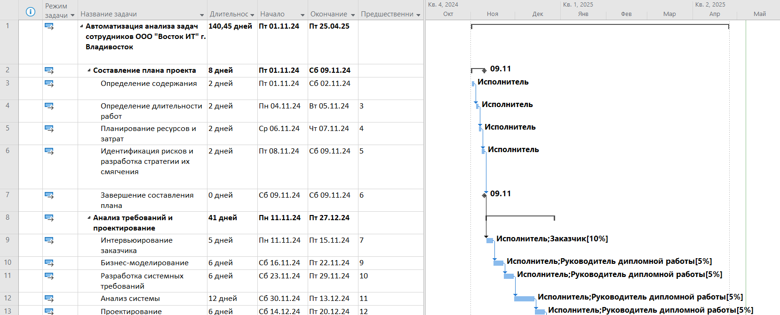

Рисунок Б.2 – Содержание проекта

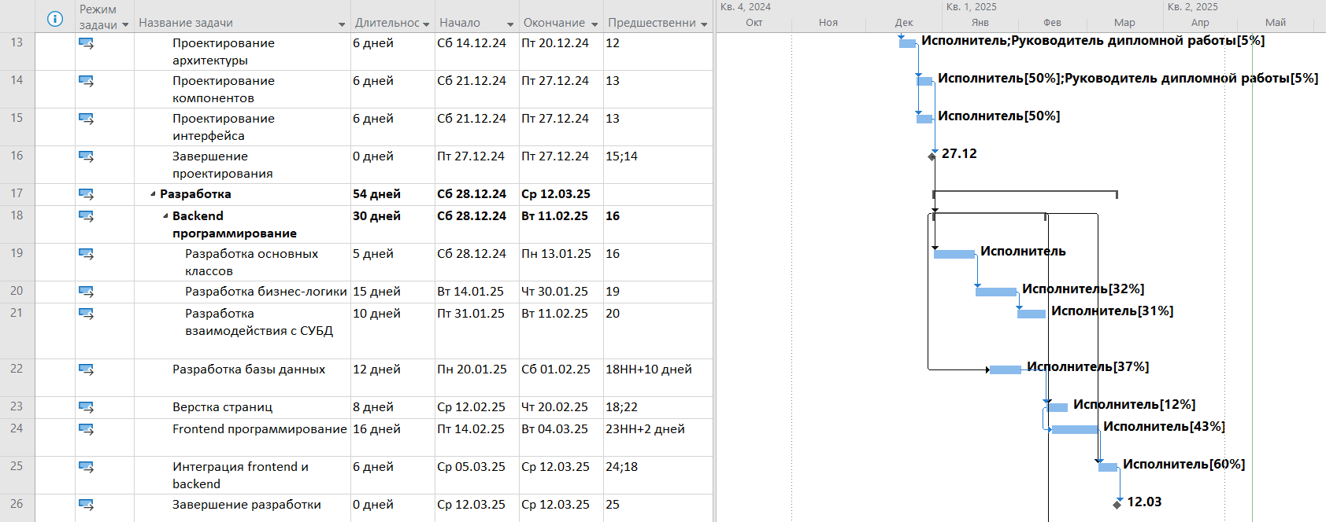

Рисунок Б.3 – Содержание проекта

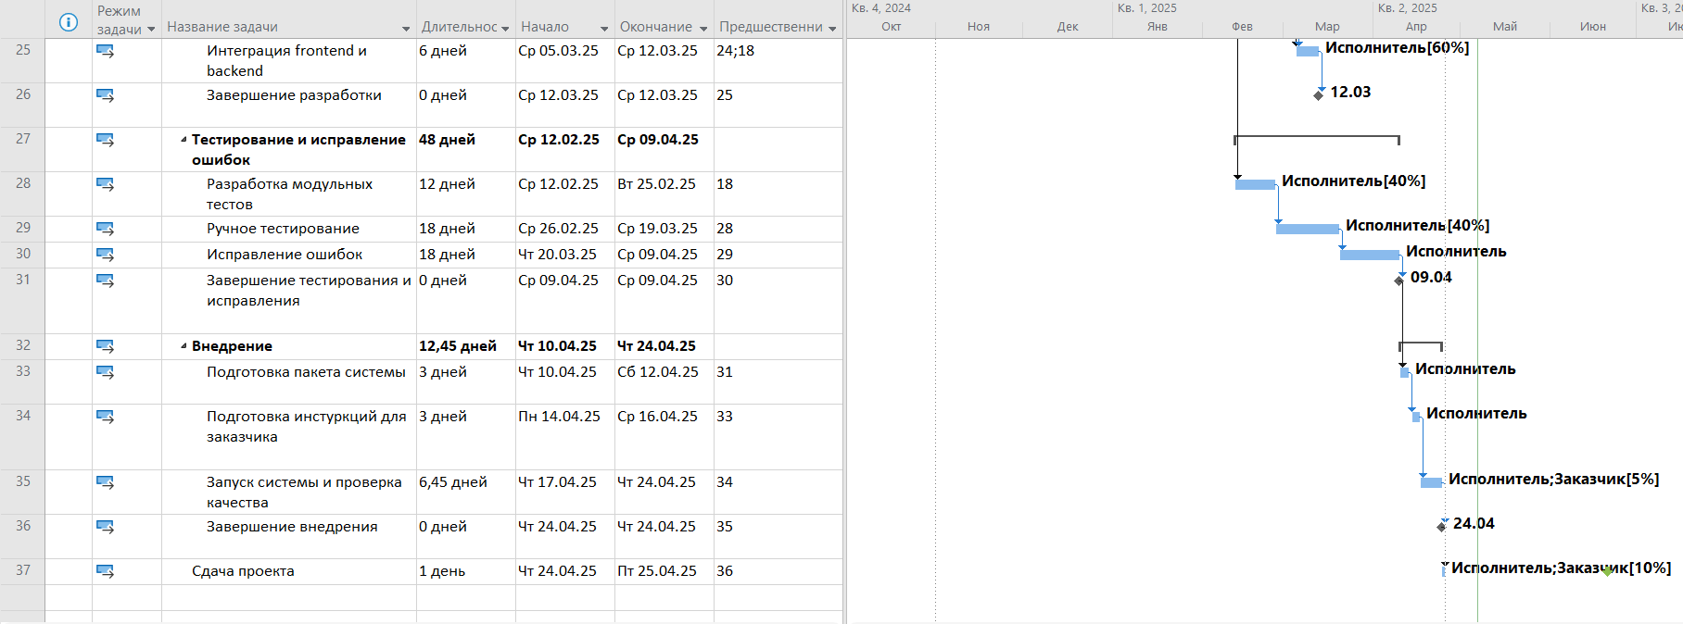

Рисунок Б.4 – Содержание проекта